────────────────────────────────────────

云上·归墅民宿

口碑监控周报

────────────────────────────────────────

报告周期
2026.06.15 — 2026.06.22

庐山山上·庐山风景名胜区大林沟路27号
☎ 16607927666

一、本周数据概览
────────────────────────────────────────
报告周期 2026.06.15 — 2026.06.22，监控 4 个主流平台，其中 4 个平台有活跃数据，累计获取 16 条评价与提及。综合加权评分为 ⭐4.4/5.0。

4.4/5.0  综合评分 | 4  平台覆盖 | 16  评价总数 | 56%  好评率

各平台评分概览
平台 | 评价数 | 均分 | 评分 | 好评 | 中评 | 差评
大众点评 | 2 | 4.0/5.0 | ★★★★☆ | 0 | 2 | 0
携程 | 3 | 4.6/5.0 | ★★★★★ | 3 | 0 | 0
小红书 | 5 | — |  | 2 | 3 | 0
微博 | 6 | — |  | 4 | 2 | 0

二、平台评价明细
────────────────────────────────────────

▸ 携程
评价总数：3 | 均分：4.6/5.0 ★★★★★ | 情感分布：👍3 😊0 👎0
████████████████████ 3好评 / 0中评 / 0差评
【4.6分】 😊 "[2026年5月11日] 庐山山上索道站或观光车站接送，贴心管家服务，真的超满意，他们家离庐山山上索道站特别近，步行几分钟就到了，观光车站也就在门口不远处，超方便，环境超美，干净卫生，设施齐全，早餐江西拌粉，我超喜欢。特别喜欢他们家的阳台，站在阳台上，可观看牯岭镇的美景。感觉住在风景里。 daniel626..."
🔗 https://hotels.ctrip.com/hotels/detail/?hotelid=64179558

📷 采集到的评价截图：
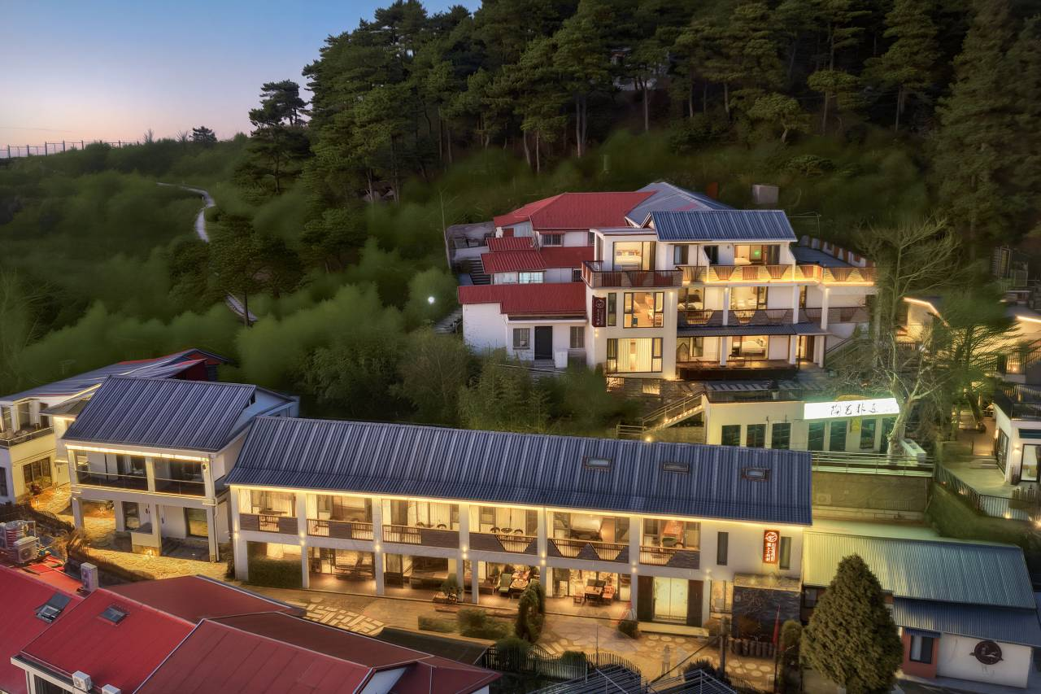

▸ 大众点评
评价总数：2 | 均分：4.0/5.0 ★★★★☆ | 情感分布：👍0 😊2 👎0
████████████████████ 0好评 / 2中评 / 0差评
😐 "云上归墅的民宿(庐山人民医院店)..."
🔗 https://www.dianping.com/shop/l82xjqIL1jOMw0wx

▸ 小红书
评价总数：5 | 均分：— 暂无评分 | 情感分布：👍2 😊3 👎0
████████████████████ 2好评 / 3中评 / 0差评
😐 "在庐山，遇上云上归墅..."
🔗 https://www.xiaohongshu.com/search_result/69cfb722000000001b021e21?xsec_token=ABTpSik90N3V5CvXlyVKjeCDTc2Ezza8e8mz4luvj1q-c=&xsec_source=

▸ 微博
评价总数：6 | 均分：— 暂无评分 | 情感分布：👍4 😊2 👎0
████████████████████ 4好评 / 2中评 / 0差评
😐 "庐山云上归墅 愿君云上有归处 ​..."
🔗 https://weibo.com/5636786207/G9OLUq8FH?refer_flag=1001030103_

三、平台评价图片 & 链接
────────────────────────────────────────
以下为本周从各平台采集到的真实评价/笔记/帖文配图，共涉及 1 个平台。
图片均为各平台用户/官方发布的原始图片，非截图。

▸ 携程（3条）
1. 😊 云上·山纪民宿(庐山索道上站牯岭街店), 庐山市, 江西, 中国 ★★★★★
[2026年5月11日] 庐山山上索道站或观光车站接送，贴心管家服务，真的超满意，他们家离庐山山上索道站特别近，步行几分钟就到了，观光车站也就在门口不远处，超方便，环境超美，干净卫生，设施齐全，早餐江西拌粉，我超喜欢。特别喜欢他们家的阳台，站在阳台上，可观看牯岭镇的美景。感觉住在风景里。 daniel626
🔗 https://hotels.ctrip.com/hotels/detail/?hotelid=64179558

▲ 携程 · 云上·山纪民宿(庐山索道上站牯岭街店), 庐山市, 江西, 中国（1张）

2. 😊 庐山云上归墅(庐山索道上站牯岭街店), 庐山市, 江西, 中国 ★★★★★
[2026年4月9日] 藏在庐山牯岭镇云雾中的云上归墅，环境安静治愈，推开窗便是漫山云海，风铃轻响氛围感十足。老板用心打理，咖啡品质出众，自种的茶清香回甘，还有自酿美酒，房间舒适整洁，整体体验十分惬意。 小敏
🔗 https://hotels.ctrip.com/hotels/detail/?hotelid=5908824
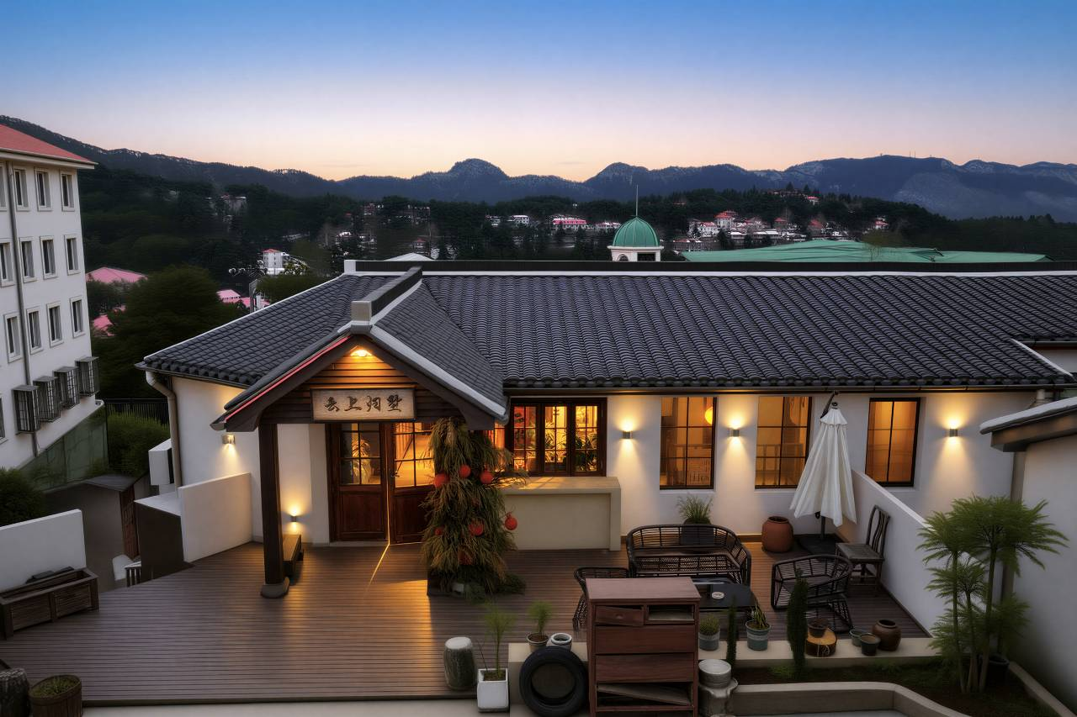
▲ 携程 · 庐山云上归墅(庐山索道上站牯岭街店), 庐山市, 江西, 中国（1张）

3. 😊 庐山云上小住民宿, 庐山市, 江西, 中国 ★★★★★
[2023年7月12日] 老板和老板娘超级热情！！！！！！！！！！！！！😭环境也好好，而且交通方便，距离观光车换乘点也很近 合作平台用户
🔗 https://hotels.ctrip.com/hotels/detail/?hotelid=53033555
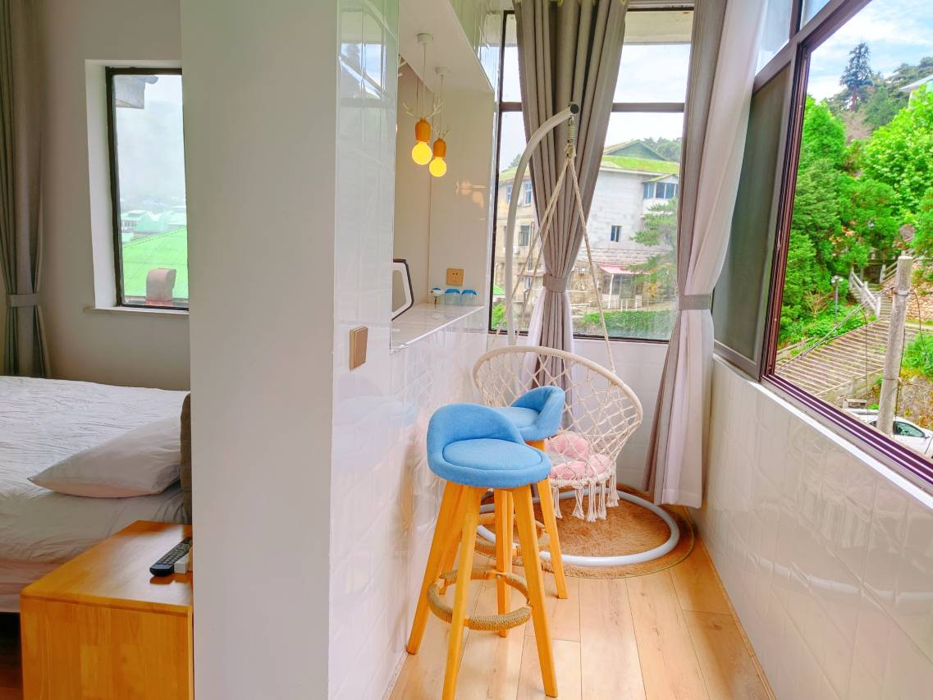
▲ 携程 · 庐山云上小住民宿, 庐山市, 江西, 中国（1张）

各平台评价入口
🏨 携程旅行：https://hotels.ctrip.com/hotel/dianping/%E4%BA%91%E4%B8%8A%E5%BD%92%E5%A2%85
🏠 美团：https://hotel.meituan.com/dianping/%E4%BA%91%E4%B8%8A%E5%BD%92%E5%A2%85
✈️ 飞猪旅行：https://www.fliggy.com/review/%E4%BA%91%E4%B8%8A%E5%BD%92%E5%A2%85
⭐ 大众点评：https://www.dianping.com/shop/%E4%BA%91%E4%B8%8A%E5%BD%92%E5%A2%85/review
📕 小红书：https://www.xiaohongshu.com/search_result?keyword=%E4%BA%91%E4%B8%8A%E5%BD%92%E5%A2%85
🎵 抖音：https://www.douyin.com/search/%E4%BA%91%E4%B8%8A%E5%BD%92%E5%A2%85

四、舆情分析与改进建议
────────────────────────────────────────

情感分布总览
本周共 16 条有效评价。正面 9 条（56%），中性 7 条（44%），负面 0 条（0%）。

🔴 口碑健康度：需关注口碑状况需要重点关注。建议立即排查差评根因，召开服务质量会议，制定系统化改进方案并追踪执行。

下周改进建议
1. 评价回复：每日检查携程/美团/飞猪最新评价，差评在48小时内给与真诚回复
2. 好评引导：退房时引导满意客人在携程/美团写评价（退房好评推送已自动执行）
3. 内容运营：小红书和抖音每周发布2-3条民宿日常/周边攻略内容，提升自然曝光量
4. 竞品对标：关注庐山区域同类精品民宿评价趋势，了解差异化服务方向
5. 服务优化：针对高频差评关键词（如隔音/卫生/水温）做预防性检查和改进

────────────────────────────────────────
— 云上·归墅民宿 · 智能客服系统自动生成 —
报告时间：2026-06-22 16:07 UTC

